Второй день в лагере был насыщенным и интересным. Мы дружно с песнями отправились в ЦДОД, где нас радушно встретили хозяева учреждения.
Ребята выбрали, интересующее каждого из них, направление и разошлись по кружкам. Кому-то было интересно посетить изостудию. Кто-то решил повысить компьютерную грамотность. 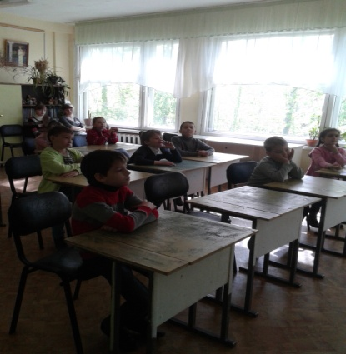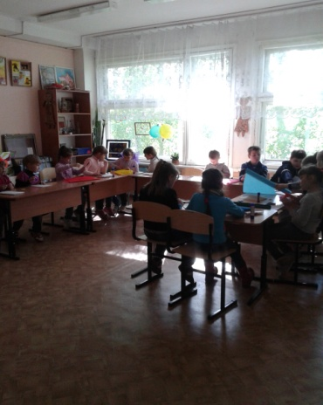
Были просмотрены мультфильмы, созданные учениками школ города Ачинска.
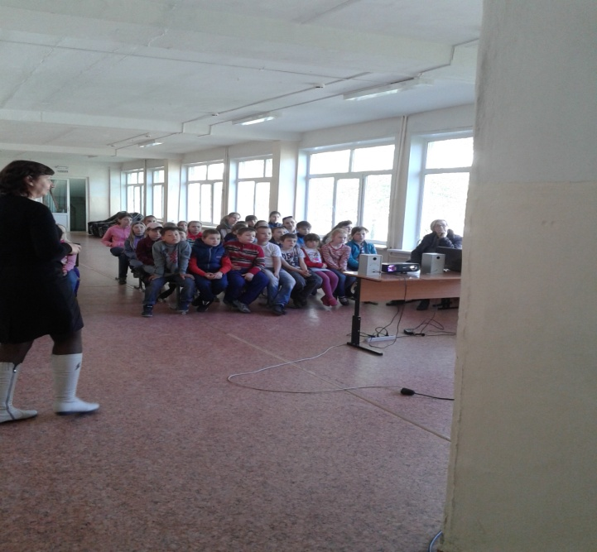
Дети вернулись довольными и веселыми. Ребята проявили огромное желание вернуться сюда еще раз!!!

